패치 리소스를 자동으로 동기화 시켜주는 툴입니다.

약 10분 정도 활용하여 원하는 패치를 뽑을 수 있습니다(기존 수작업 소요시간은 3일에서 1주일).

패치 작업 소요시간을 극적으로 줄여 클라이언트 프로그래머가 개발에 전념하는 데 많은 도움이 된 툴입니다.

MFC 로 개발하였고(클라이언트 엔진이 C++ 인 관계로) 개발 기간은 약 3개월입니다.

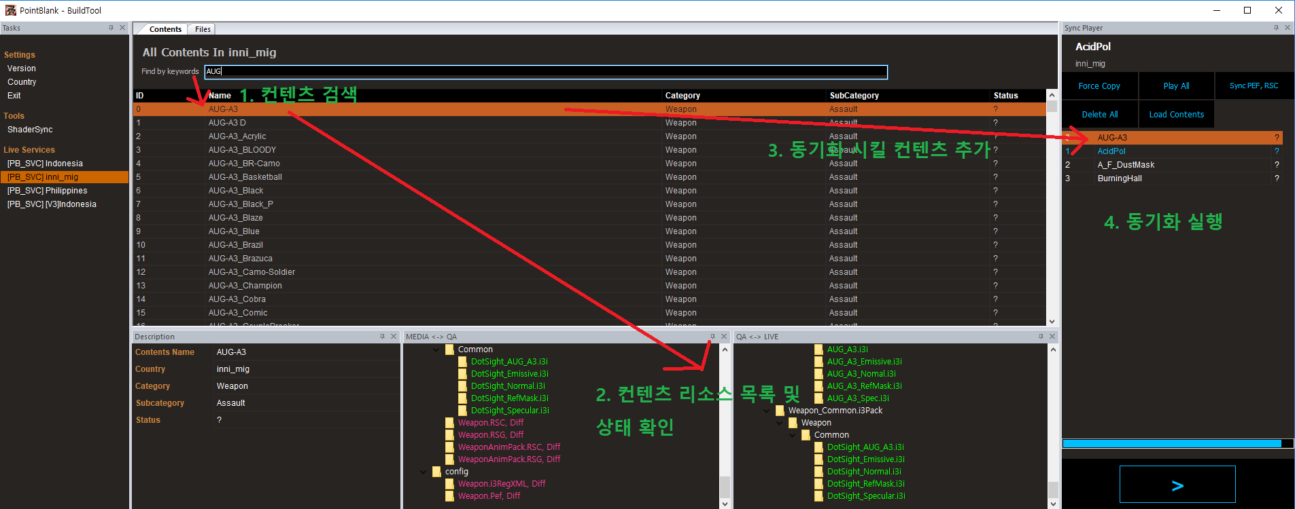

**추가 기능**

1. 파일 단위 동기화 기능(컨텐츠 뷰).

특정 파일만 선택하여 동기화 가능토록. 특정 파일이 어느 컨텐츠에 속해 있는지 알 수 없을 때 유용.

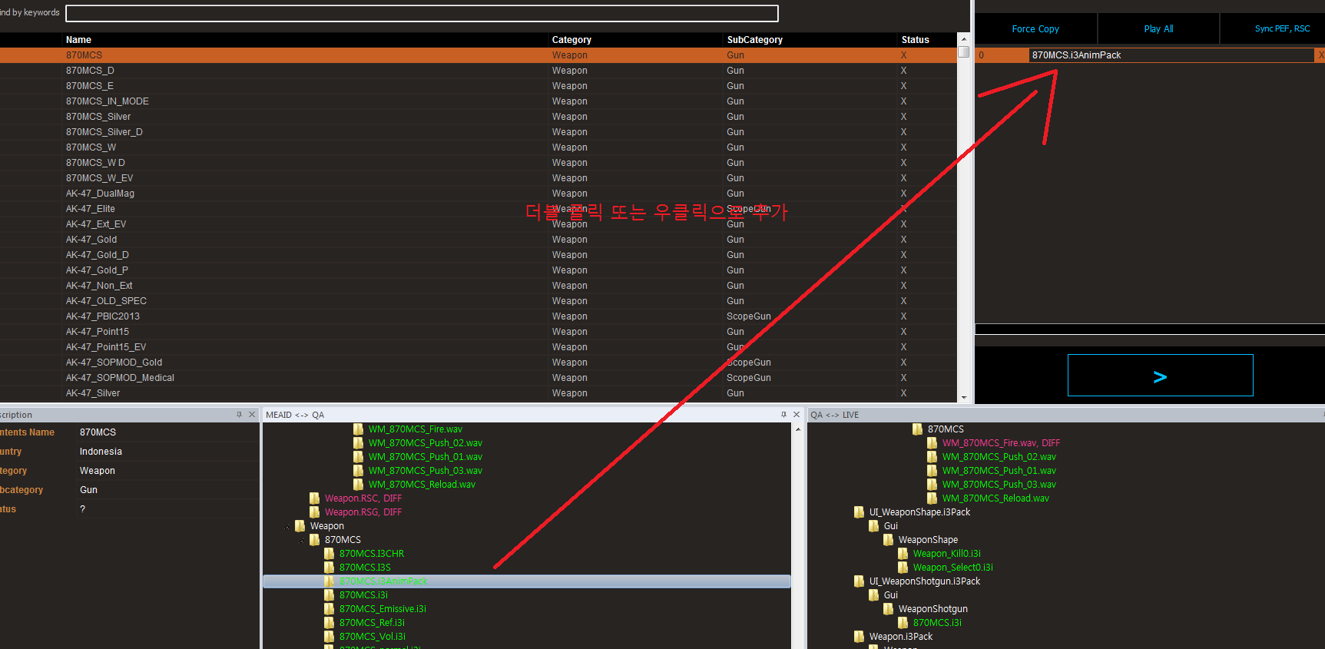

1. 파일 단위 동기화 기능(파일 탐색기).

파일 탐색기를 활용하여 파일 단위로 동기화 가능토록 함.

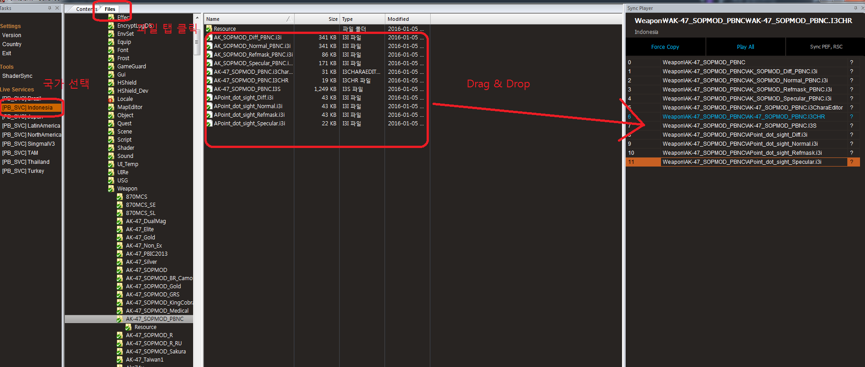

1. 수동 패킹 기능.

‘새로 팩 만들기’, ‘팩 저장’, ‘팩에 파일 추가/제거’ 등의 일을 할 수 있음.

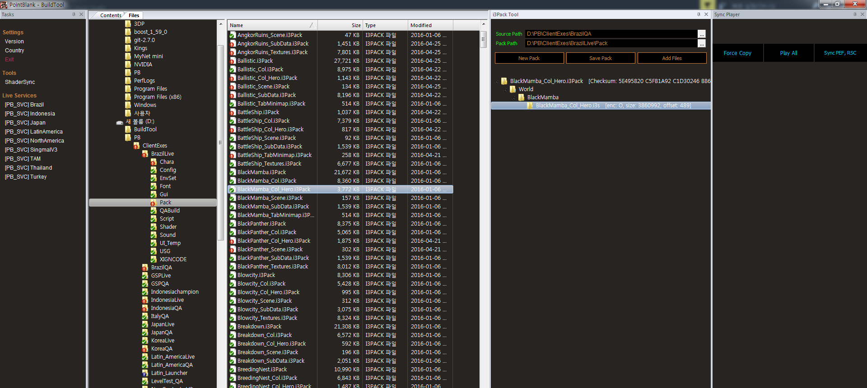

1. 컨텐츠 로드 기능 강화.

아이템 아이디 등 특정 키 값을 활용하여 대량의 컨텐츠 일괄 로드하여 동기화 할 수 있음.

